Адміністративні послуги: спрощений доступ через пошту
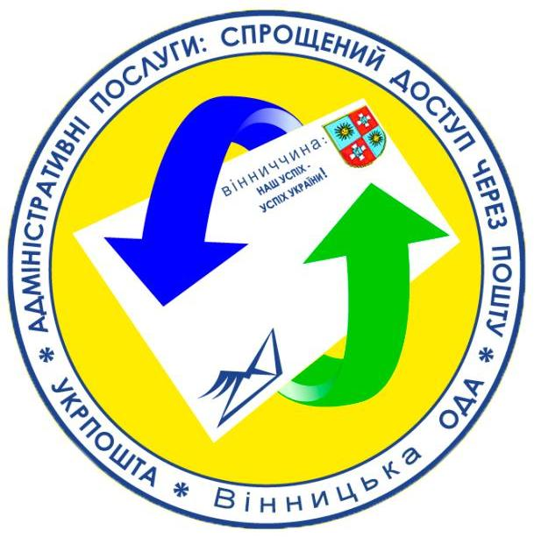
Спільний проект Вінницької облдержадміністрації та Вінницької дирекції УДППЗ «Укрпошта» «Адміністративні послуги: спрощений доступ через пошту» стартував на Вінниччині у квітні цього року.
Метою проекту є поширення інформації щодо отримання адміністративних послуг та створення для клієнтів найбільш оптимальних умов доступу до адміністративних послуг з максимальною прозорістю та легкістю отримання результату.

На практиці це означає, що будь-який громадянин або суб’єкт господарювання зможе через відділення поштового зв’язку:
- Отримати безкоштовну допомогу при заповненні заяв, ознайомитись з інформаційно-технологічними картами адміністративних послуг
- Відправити документи для отримання адміністративних послуг та отримати результати їх надання
- Оплатити адміністративні послуги поштовим переказом (за необхідності)
Наразі, проектом передбачено надання 20 адміністративних послуг через відділення поштового зв’язку, серед них:
- Призначення субсидії на оплату житлово–комунальних послуг
- Призначення субсидії для відшкодування витрат на придбання твердого палива та скрапленого газу
- Призначення і виплата державної соціальної допомоги (по вагітності та пологах, при народженні дитини, по догляду за дитиною до 3-х річного віку, інвалідам з дитинства, дітям інвалідам тощо)
- Установлення статусу та видача посвідчень (учасника війни, інваліда війни, ветерана праці, дитини війни тощо)
В ході реалізації проекту цей перелік буде розширюватися з урахуванням специфіки області і побажань мешканців.
В першу чергу, проект створений для зручності жителів віддалених селищ, пенсіонерів, громадян з обмеженими фізичними можливостями, соціально незахищених верств населення. Громадянам не доведеться витрачати особистий час і гроші на проїзд, щоб доїхати до найближчого центру адміністративних послуг. У рамках проекту працівники пошти проходять відповідне навчання та можуть надавати жителям усю необхідну інформацію (зразки заяв, методичні матеріали), а також допомагати в заповненні і відправленні документів.
На сьогодні до проекту залучено всі відділення поштового зв’язку Калинівського, Козятинського, Хмільницького, Шаргородського, Гайсинського районів. До кінця 2013 р. планується поетапне впровадження проекту у всіх районах Вінницької області.
Тепер Ви зможете отримати такий необхідний Вам документ швидко, комфортно, без черг та не виїжджаючи за межі свого населеного пункту!
Ласкаво просимо у відділення Укрпошти!!!

